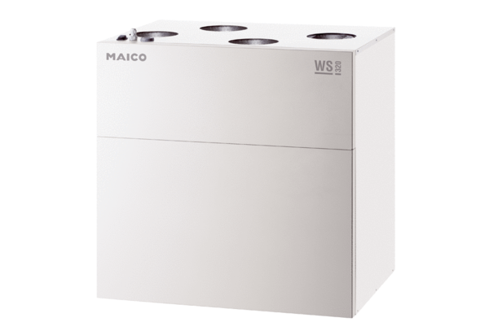Центральные приточно-вытяжные установки WS 320 KBКомплект поставки: 1 штукАссортимент: К
Номер артикула: 0095.0223Изготовитель: MAICO

